В музыкальном театре. Опера

Опера родилась в начале 17 века в Италии. Постепенно этот музыкальный жанр распространился по всей Европе. Каждая национальная музыкальная культура гордится оперными спектаклями, которые отражают характер народа, его историю.
Михаил Иванович Глинка по праву зовётся первым русским композитором-классиком. Его перу принадлежит первая большая драматическая опера «Иван Сусанин» на подлинно русский национальный сюжет. В ней композитор отразил события смутного времени – когда воины ополчения под предводительством Минина и Пожарского освобождали русскую землю от польских захватчиков.
На этом уроке
Вы узнаете:
- Почему оперу называют музыкально-драматическим жанром
- По каким законам развивается драматургия оперного спектакля
- Из каких внутренних элементов состоит оперный спектакль
Вы научитесь:
- Ориентироваться в номерной структуре оперы
- Пользоваться музыкальными терминами, связанными с оперным жанром оперы
Вы повторите:
- Названия оперных голосов
- Содержание оперы М. И. Глинки «Иван Сусанин»

Ключевые слова
Опера, ария, увертюра, пролог, интродукция, сцена, картина, антракт, эпилог, драматургия, экспозиция, завязка, кульминация, развязка, конфликт.

Если мы откроем словарь музыкальных терминов, то увидим в нём такие слова:

Опера – это большое музыкально-драматическое произведение,
в котором исполнители-актеры не говорят, а поют.

О вокальной природе оперного жанра вы узнали ещё в начальной школе. Но что значит музыкально-драматическое?
Слова драма, драматический – встречаются в разных видах искусства. В литературе, театре, кино они обозначают напряжённое действие, историю, основанную на конфликтах, противоречиях. Герои драмы переживают невзгоды и предательства, страдают, а порой и погибают под ударами судьбы.
Музыку, в которой отражены такие события и чувства тоже называют драматической. Конфликты, борьбу, накал страстей оперный жанр способен передать особенно ярко. Сюжеты многих известных опер полны самоотверженной любви и вероломного коварства, героических подвигов и сцен безумия. Некоторые из них напоминают детективные рассказы и приключенческие романы. Другие музыкальным языком пересказывают древние мифы и легенды, полные тайн и чудесных превращений.
Знакомство с любой оперой обычно начинается с краткого изложения её сюжета – либретто.
Либретто в переводе с итальянского – это «книжечка». Такие небольшие книжечки до сих пор продают перед началом оперного спектакля. В них слушатели могут узнать имена главных героев, познакомиться с основной сюжетной линией произведения.
Выбор литературной основы для оперы – дело очень ответственное. Прежде чем взяться за тот или иной сюжет, авторы подолгу размышляют. Ведь на нем будет строиться все драматическое действие будущего спектакля. Важно, чтобы эта история не только понравилась публике, но и подсказывала композитору идеи для музыкального развития.
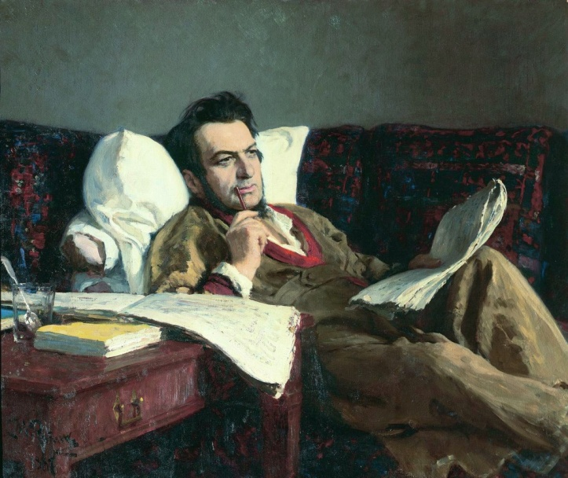 | И. Е. Репин  Михаил Глинка во время работы над оперой «Руслан и Людмила»

Так же как и в драматическом спектакле, сценическое действие в опере строится по определённым законам. Вначале композитор знакомит нас с обстановкой, действующими лицами. Такой показ главных участников драмы называют экспозицией.
Затем происходит завязка действия. Возникает тот самый конфликт, который заставляет нас волноваться за судьбу героев. Развитие конфликта нагнетает атмосферу, пока, наконец, не достигнет кульминации. Это – высшая точка напряжения, вслед за которой следует развязка – счастливая или, наоборот, трагическая, торжественная или печальная.
В каждом конкретном спектакле эта цепочка разворачивается по-своему. В небольших одноактных операх всё происходит довольно быстро, и этапы развития сценического действия сменяют друг друга без остановки. Но есть постановки, которые длятся несколько часов. Тогда без перерывов не обойтись.
Большие оперы обычно делятся на несколько актов (от латинского actus – действие). Внутри каждого действия, в свою очередь, может быть одна или несколько картин. Так, в опере М. И. Глинки «Руслан и Людмила» - 5 актов. Во втором акте – 3 картины. В одной из них показан Руслан в гостях у мудрого Финна. В другой мы видим трусливого Фарлафа и его диалог с волшебницей Наиной. А в третьей картине происходит знаменитый бой Руслана с Головой.
Ария Руслана – прекрасный сольный номер, начинающийся словами «О поле, поле…» – звучит в третьей картине второго действия. Таким образом, каждая картина тоже может состоять из отдельных номеров.
Арии, дуэты главных героев, хоровые сцены и танцевальные фрагменты – количество и жанры конкретных номеров в каждой опере – различны. Но все они объединяются единым развитием сюжета, драматического действия.

Строение оперы (пример)

II акт
III акт
V акт
IV акт
I акт
1 картина

2 картина

3 картина

ария

хор

танец

Друг от друга акты отделяются перерывами – антрактами. В самом конце автор иногда добавляет Эпилог, а в начале – Пролог. Так, опера Н. А. Римского-Корсакова «Снегурочка» открывается Прологом, в котором Снегурочка просит отца отпустить её к людям. В некоторых операх первая большая сцена называется Интродукцией.
Рассмотрим эти закономерности строения оперного спектакля на примере знаменитой оперы М. И. Глинки «Иван Сусанин».
Открывается спектакль оркестровой увертюрой. Её характер не только готовит слушателей к будущему драматическому действию, но и намечает основную идею конфликта: столкновение русской песенной и польской танцевальной музыки.
После увертюры открывается занавес и начинается спектакль. В интродукции оперы «Иван Сусанин» участвуют крестьяне, воины-ополченцы, посадские девушки. На фоне общего хора впервые происходит наше знакомство с семейством Ивана Сусанина – его дочерью Антонидой, её женихом – Богданом Собининым, приёмным сыном Ваней. Так композитор показывает нам «русский стан»
II действие этой оперы иногда называют польским актом. Оно переносит нас в замок польского короля Сигизмунда. На балу польские паны и пани веселятся. Они намерены захватить Москву и отправляют в поход своё войско. Композитор показывает нам вторую сторону конфликта. Враги изображены красиво: пленительные мелодии вальса, полонеза, мазурки – сменяют одна другую.
В первом акте показаны русские. Во втором – поляки. Так в большом драматическом произведении композитору Глинке для экспозиции главных сторон конфликта понадобилось два развёрнутых оперных действия.
И в третьем акте этот конфликт разворачивается со всей остротой.
Начинается действие мирно и спокойно. Приёмный сын Ваня что-то мастерит и напевает незатейливую песенку. Антонида и Собинин просят у отца благословения на брак. Тот радуется, что наконец-то дожил до свадьбы дочери своей. Но картина семейного счастья прерывается тревожным стуком в дверь. Это польский отряд ищет проводника. Незваные гости требуют, чтобы Сусанин показал им дорогу. Тот сначала отказывается, но потом опасный план возникает в его голове. Герой делает вид, что согласен, а сам решает завести врагов в непроходимую лесную глушь.
Кульминацией оперы «Иван Сусанин» становится вторая сцена четвёртого акта. Замерзающие поляки устроились на ночлег, и только их проводнику не спится. Он выполнил задуманное и завёл врагов в непроходимую чащу. Скоро взойдет заря, и поляки поймут страшную правду. Неминучая смерть грозит Ивану Сусанину. Но он к ней внутренне готов. Его речитатив и ария – самые вдохновенные страницы оперы М. И. Глинки. Мужество, спокойствие, нежность к своей семье, молитва, обращенная к Богу, и твердая решимость умереть за Родину звучат в его словах.

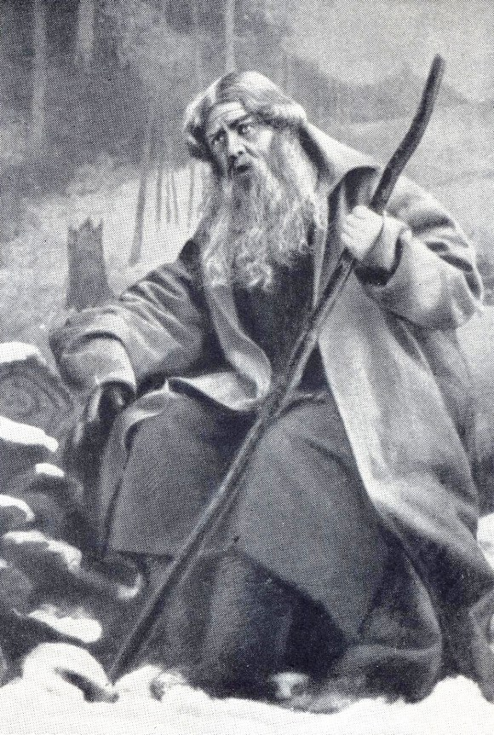 | Ф. И. Шаляпин  в роли Ивана Сусанина.  2 картина IV действия  оперы М. И. Глинки «Иван Сусанин»

Эпилог оперы переносит нас в столицу. В Москве на Красной площади празднует победу русский народ. Торжественный хор «Славься!» звучит как гимн во славу всех защитников родной страны.

Ответьте на вопросы и выполните задания
- Найдите в интернете и посмотрите целиком постановку оперы М. И. Глинки «Иван Сусанин» в Государственном Большом Академическом Театре оперы и балета.

- Как называется оперный голос певца, исполняющего партию Ивана Сусанина?
- тенор
- альт
- бас
- баритон.

- Как называется литературная основа оперного спектакля?
- интродукция
- либретто
- речитатив

- Ниже перечислены названия некоторых опер. Какие из них сочинил композитор М. И. Глинка?
- «Свадьба Фигаро»
- «Иван Сусанин»
- «Снегурочка»
- «Пиковая дама»
- «Садко»
- «Руслан и Людмила»
- «Аида»

- Какое действие оперы «Иван Сусанин» иногда называют польским актом?:
- I действие
- II действие
- III действие
- IV действие

- Что из нижеперечисленного является самым «мелким» элементом оперного спектакля, а что – самым «крупным»?
- картина
- ария
- сцена
- действие

- Какие имена героев оперы пропущены в этом фрагменте?
Приёмный сын ______ что-то мастерит и напевает незатейливую песенку. Дочь Сусанина _________ и её жених ____________ просят благословения на брак.

- Как называется самая яркая смысловая точка спектакля?
- интродукция
- кульминация
- экспозиция

- Где происходит действие эпилога оперы «Иван Сусанин»?
- В лесу
- В деревне Домнино
- На Красной площади

- Какие музыкальные термины пропущены в этом фрагменте?
Друг от друга акты отделяются перерывами – _____________. В самом конце спектакля автор иногда добавляет _________, а в начале – __________.

- В каком порядке возникают по ходу оперного спектакля следующие номера оперы «Иван Сусанин»?
- Ария Сусанина
- Увертюра
- Песня Вани
- Мазурка

- Как называются женские оперные голоса?
- высокий - __________
- средний - __________
- низкий - __________

- Какие музыкальные термины пропущены в этом фрагменте?
Начинается опера «Иван Сусанин» с оркестровой __________. Затем звучит ______________. У Глинки – это большая хоровая ___________,
в которой участвуют крестьяне, воины-ополченцы, посадские девушки.
- В каком порядке возникают по ходу оперного спектакля следующие номера оперы «Иван Сусанин»?
- Хор ополченцев
- Хор «Славься!»
- Романс Антониды
- Полонез
- Как называются мужские оперные голоса?
- высокий - __________
- средний - __________
- низкий - __________

